Gode Steinkjer-resultater i Sverige i uke 26 og 27
Av Liv Karin Olsen Flak
Mathias Flak og Kristian Skage Nordlund deltok i kveld på Folksam Grand Prix i Sollentuna. Kristian løp 800 m på 1.55.01 og ble nummer 5 i heat C. Mathias fikk tida 3.59.75 og kom i mål på 8. plass i heat C.
http://212.247.216.72/friidrott/Sollentuna18/resultat.php
Emily Nyborg, Amalie Grande Bjørnstad og Sigve Hårberg deltar på Världsungdomsspelen i Göteborg 29. juni -1. juli. VU er Europas største friidrettsstevne for utøvere fra 12 år og opp til senior. http://www.vuspel.se/.
Noen resultater:
Världsungdomsspelen (VU) i Göteborg
Super pers av Amalie Grande Bjørnstad på 100 m i F19 med 12.77. Amalie løp på 12.62 i B-finalen men da med for sterk medvind.
Emily Nyborg løp 100 m på 12,76 i KS, det ga 7. plass i forsøksheatet. Vind 2,6. I lengde fikk Emily 5.03 som resultat. Det ga 18. plass av 25 deltakere.
Sigve løp 400 m på 52,92 i P17. Totalt 44 deltakere og 21. plass til Sigve. På 100 m løp Sigve på 11.71, og fikk 6. plass i sitt forsøksheat.
VU dag 3
Amalie løp inn til heatseier på 200 m på 26,69. Dette ga 21. plass av totalt 49 deltakere i F19.
Sigve løp 200 m på 23,33. 3. plass i heatet og 13. plass totalt av 42 deltakere i P17.
Utfordrende med motvind i svingen og medvind på oppløpet dagens 200 m.
http://www.vuspel.se/
Emily inn til ny pers på 200 m - 25,85 😀
I tresteg fikk Emily 10,98 i sluttresultat.
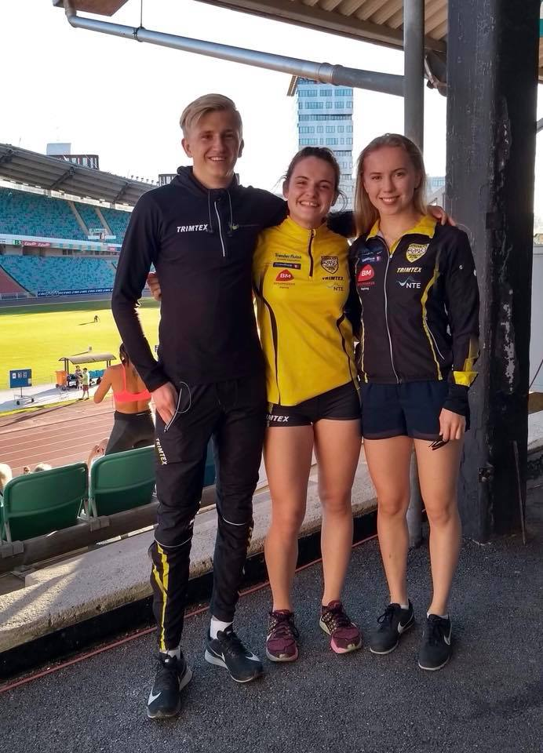
Sigve, Emily og Amalie med gode resultater i Gøteborg.
Mange utøvere deltar i St. Olofsloppet fra Trondheim til Östersund 27. juni - 30. juni. I år stiller Steinkjer friidrettsklubb og Steinkjer skiklubb med mikslag - Steinkjer friidrett og ski. Laget består av både aktive utøvere og mosjonister. Resultater: http://live.eqtiming.com/43515
4. dag:
3- dag:
2. dag:

I mål ble Steinkjer friidrett og ski nr 27 i mosjonsklassen.

